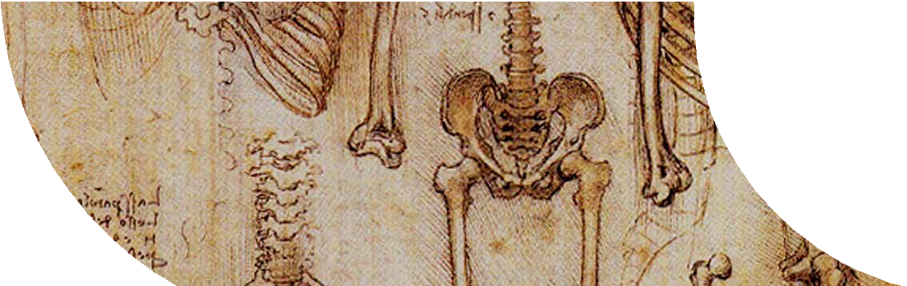
AULA
1
Esqueleto

- I. a) clavícula
  - escápula
  - úmero
  - ulna
  - rádio f ) carpo
- metacarpo
- falanges
II. O osso do cotovelo é a ulna.
- I. a) ilíaco
- fêmur
- patela
- tíbia
- fíbula f ) tarso
- metatarso
- falanges
II. O osso do calcanhar é o calcâneo.
- I. a) esterno
- costelas
- vértebras (coluna vertebral)
- sacro
- cóccix f ) crânio
g) mandíbula
II. O pescoço é formado por vértebras cervicais.
- I. a) rádio (está sempre do lado do polegar)
- ulna
- carpo
II. a) metatarso
- tarso
- calcâneo

AULA
2
Sistema digestório (I)

- I. Glândulas anexas: salivares (f ), fígado (d) e pâncreas (e).
II. (d) – bile – duodeno – (c)
- suco pancreático – duodeno – duodeno – jejuno – íleo
- a) incisivos – cortar alimentos
- caninos – furar e rasgar
- pré-molares – triturar
- molares – triturar
- I. deglutição
  - epiglote
  - bolo alimentar
  - esôfago
  - traqueia
II. movimento peristáltico.

AULA
3
Sistema digestório (II)

- a) A digestão das gorduras ocorre no duodeno.
b) 1. emulsificação
- lipase pancreática
- ácidos graxos
- glicerol
- a) Neutro.
- Ácido (devido ao ácido clorídrico – HC,).
- Neutro (a neutralização é realizada pelo bicarbonato de sódio do suco pancreático).
- a) • proteínas: estômago e duodeno
  - gordura: duodeno
- • amido: boca e duodeno
- • proteínas: estômago e duodeno
  - gordura: duodeno
  - açúcar (lactose): duodeno
- • clara (proteína): estômago e duodeno
  - gema (gordura): duodeno
- a) Pão, cereais, farinha, massas, nozes, arroz, batatas, doces, bolos, tortas, sorvetes, etc.
- Ovos, leite, queijos, iogurtes, carne, frango, coco, amendoim, azeitonas, óleos em geral, etc.
- Ovos, leite e derivados, carne, peixe, grãos, cereais, feijão, etc.

AULA
4
Sistema digestório (III)

- 1) Reação anabólica
  - Reação catabólica
- 1) Reação catabólica
  - Reação anabólica
- a) Vitamina D
- Vitamina B12
- Vitamina C
- Vitamina A
- Vitamina K
- a) Saliva – umedece o bolo alimentar para facilitar a deglutição.
Ptialina (ou amilase salivar) – inicia na boca a digestão do amido.
- Bile – emulsifica gorduras e, com isso, facilita a ação das lipases que as digerem.
- Suco pancreático – contém:
  - Bicarbonato de sódio: neutraliza a acidez que vem do estômago com o quimo. Essa
neutralização facilita a ação das enzimas pancreáticas.
  - Enzimas: lipases, amilases e outras.

